**INFORMACION FUENTE 1**

**Elementos del modelo entidad-relación**

**Entidad**

Las entidades representan *cosas* u *objetos* (ya sean reales o abstractos), que se diferencian claramente entre sí.

Para poder seguir un ejemplo durante el artículo añadiré ejemplos sobre un taller mecánico, donde se podría crear las siguientes entidades:

* **Coches** (objeto físico): contiene la información de cada taller.
* **Empleado** (*objeto* físico): información de los trabajadores.
* **Cargo del empleado** (*cosa* abstracta): información de la función del empleado.

Estas entidades se representan en un diagrama con unos rectángulos, como los siguientes.

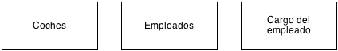

**Una entidad** es un elemento con existencia independiente de otros

Elementos.

Física: un auto, una casa, una persona, un empleado.

Conceptual: un trabajo, un curso, un préstamo.

Un conjunto de entidades o tipo entidad es un conjunto de entidades que

Comparten las mismas propiedades.

Ejemplos: conjuntos de empleados, compañías, clientes, autos, etc.

**Atributos**

Los atributos definen o identifican las características de entidad (**es el contenido de esta entidad**). Cada entidad contiene distintos atributos, que dan información sobre esta entidad. Estos atributos pueden ser de distintos tipos (numéricos, texto, fecha…).

Siguiendo el ejemplo de antes podemos analizar los atributos de nuestra entidad “**Coches**“, que nos darán información sobre los coches de nuestro supuesto taller.

Unos posibles atributos serían los siguientes: *número de chasis*, *matrícula*, *DNI del propietario*, *marca*, *modelo* y muchos otros que complementen la información de cada coche.

Los atributos se representan como círculos que descienden de una entidad, y no es necesario representarlos todos, sino los más significativos, como a continuación.

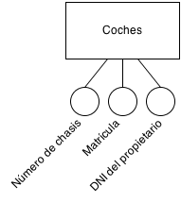

En un modelo relacional (ya implementado en una base de datos) un ejemplo de tabla dentro de una*BBDD* podría ser el siguiente.

|  |  |  |
| --- | --- | --- |
| **Número de chasis** | **Matrícula** | **DNI del propietario** |
| 5tfem5f10ax007210 | 4817 BFK | 45338600L |
| 6hsen2j98as001982 | 8810 CLM | 02405068K |
| 5rgsb7a19js001982 | 0019 GGL | 40588860J |

Este ejemplo es con tres atributos, pero un coche podría tener cientos (si fuese necesario) y seguirían la misma estructura de columnas, tras implementarlo en una *BBDD*.

**Toda entidad tiene propiedades particulares, denominadas atributos.**

Ejemplo:

Empleado = (nombre, sexo, dirección, salario, féchanos)

Cuenta = (numCuenta, balance)

Los atributos se representan por óvalos ligados al rectángulo mediante

Líneas rectas.Los atributos pueden ser:

Simples o compuestos.

Univaluados o multivaluados.

Derivados o almacenados.

Nulos

Llaves

Dominio = conjunto de valores validos para un atributo.

**Relación**

Es un vínculo que nos permite definir una dependencia entre varias entidades, es decir, nos permite exigir que varias entidades compartan ciertos atributos de forma indispensable.

Por ejemplo, los empleados del taller (de la entidad “**Empleados**“) tienen un cargo (según la entidad “**Cargo del empleado**“). Es decir, un atributo de la entidad “*Empleados*“ especificará que cargo tiene en el taller, y tiene que ser idéntico al que ya existe en la entidad “*Cargo del empleado*“.

Las relaciones se muestran en los diagramas como rombos, que se unen a las entidades mediante líneas.

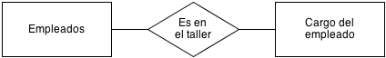

**Una relación (relationship)** es una asociación entre entidades.

Definición matemática:

Si A, B son conjuntos, entonces una relación R es un subconjunto de

A x B

Ejemplo: Si A = {1; 2; 3;}, B = {a; b; c; d;},R = {(1; a);(1; c);(3; b)}

Una relación se representa con un rombo.

Empleado Trabajar Proyecto

Cada ejemplar de trabajar asocia una entidad de Empleado con una

De Proyecto. De manera formal trabajar es un subconjunto de

Empleado X Proyecto.

Yo, bajo mi punto de vista, entiendo mejor esto en una tabla (de una implementación en una *BBDD*), por lo que voy a poner el ejemplo de como se representaría (resaltada la relación, que posteriormente veremos como se haría).

**Empleados**

|  |  |  |
| --- | --- | --- |
| **Nombre** | **DNI** | **Cargo** |
| Carlos Sánchez | 45338600L | **001** |
| Pepe Sánchez | 02405068K | **002** |
| Juan Sánchez | 40588860J | **002** |

**Cargo del empleado**

|  |  |
| --- | --- |
| **ID del cargo** | **Descripción** |
| **001** | Jefe de taller |
| **002** | Mecánico |

#### Relaciones de cardinalidad

Podemos encontrar distintos tipos de relaciones según como participen en ellas las entidades. Es decir, en el caso anterior cada empleado puede tener un cargo, pero un mismo cargo lo pueden compartir varios empleados.

Esto complementa a las representaciones de las relaciones, mediante un intervalo en cada extremo de la relación que especifica cuantos objetos o cosas (de cada entidad) pueden intervenir en esa relación.

**Uno a uno**: Una entidad se relaciona únicamente con otra y viceversa. Por ejemplo, si tuviésemos una entidad con distintos chasis y otra con matrículas deberíamos de determinar que cada chasis solo puede tener una matrícula (y cada matrícula un chasis, ni más en ningún caso).

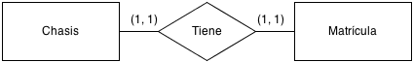

**Uno a varios** o **varios a uno**: determina que un registro de una entidad puede estar relacionado con varios de otra entidad, pero en esta entidad existir solo una vez. Como ha sido en el caso anterior del trabajador del taller.

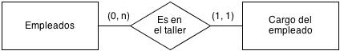

**Varios a varios**: determina que una entidad puede relacionarse con otra con ninguno o varios registros y viceversa. Por ejemplo, en el taller un coche puede ser reparado por varios mecánicos distintos y esos mecánicos pueden reparar varios coches distintos.

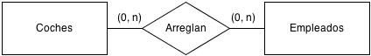

Los indicadores numéricos indican el primero el número mínimo de registros en una relación y posteriormente el máximo (si no hay límite se representa con una “n“).

**FUENTE: http://www.genbetadev.com/bases-de-datos/fundamento-de-las-bases-de-datos-modelo-entidad-relacion**

**INFORMACION FUENTE 2**

**FUENTE: http://hp.fciencias.unam.mx/~alg/bd/er.pdf**